Evolutions d'objets

 On va se mettre dans la peau de créateurs de jeux vidéo, et plus particulièrement de créateurs d’objets ! **Tu vas devoir peindre un objet et ses évolutions**, un peu à la manière d’un jeu vidéo. Cela va faire travailler ton talent en dessin, ton imagination et bien sûr ta technique et ton style.

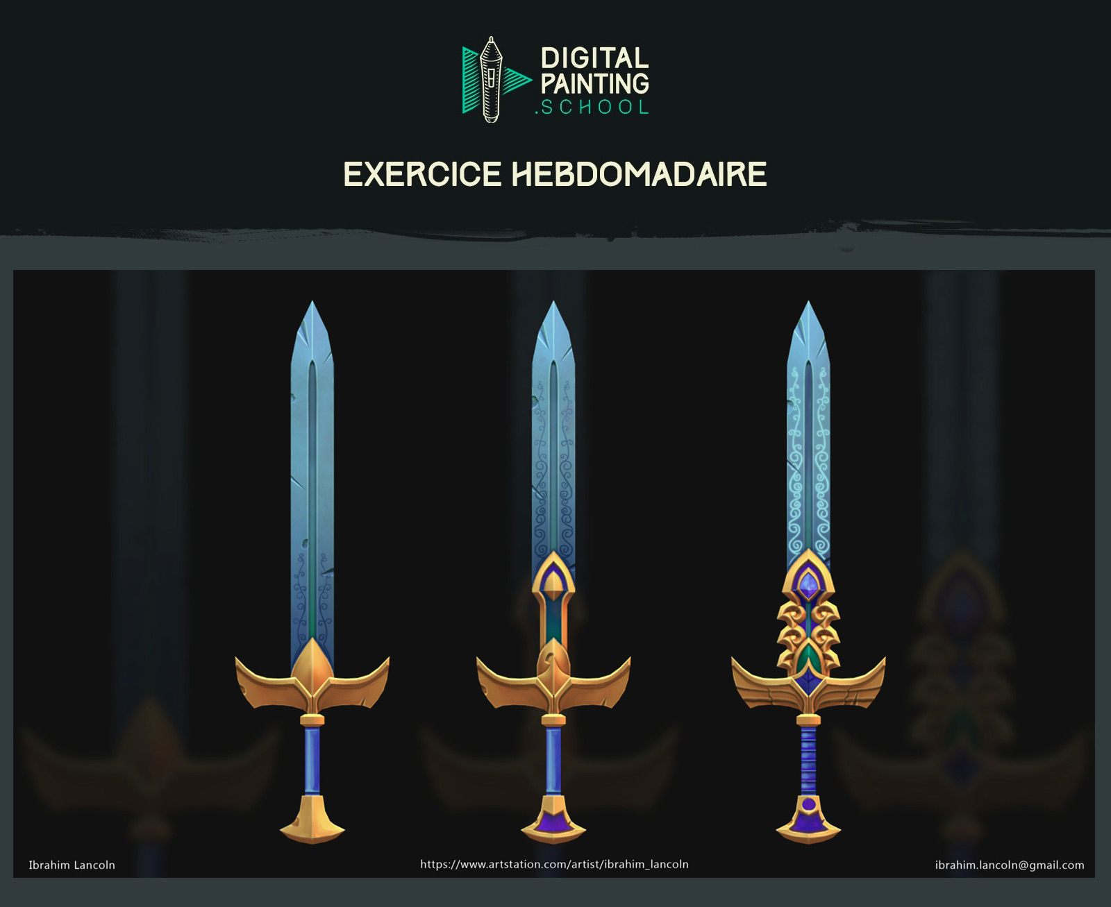

Vous l’avez compris en voyant cette planche de l’artiste [Ibrahim Lincoln](https://www.artstation.com/artwork/amEYk), il va falloir créer un objet, et le faire évoluer deux fois ! Pour ceux qui ne savent pas trop à partir de quoi commencer, je vous pose là des exemples. Bien sûr, l’étape 1 ne doit pas forcément être aussi aboutie que dans la planche ci-dessus. Faites au moins 3 évolutions, mais rien n’empêche d’en faire plus.

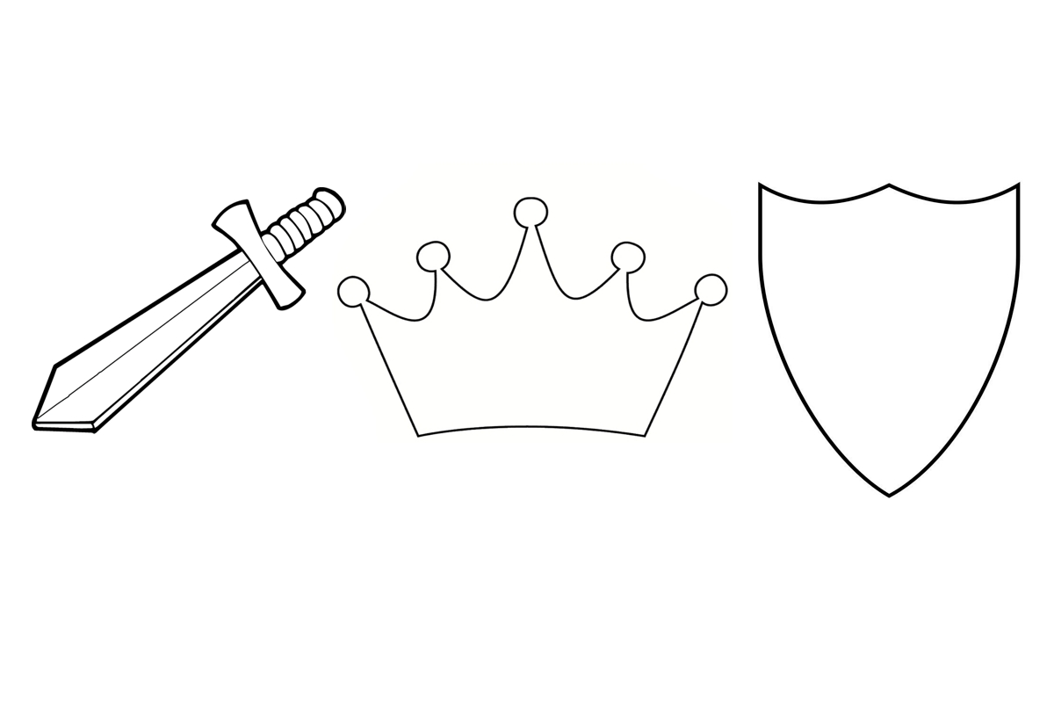

**Conseil :** N’hésitez pas à vous inspirer des films ou des jeux vidéo, il existe des milliers de sources d’inspiration pour cet exo 🙂

Au passage voici une petite sélection d’inspiration (il y en a encore plus en cliquant dessus) :

